作 者 推 荐

作者简介：

亚当·尼维尔（Adam Nevill），英国作家，1969年生于伯明翰，在英格兰和新西兰长大，在圣安德鲁斯大学（St. Andrews University）大学获得创意写作（Creative Writing）硕士学位。他继承了M·R·詹姆斯和英格兰鬼怪故事的伟大传统，目前已经出版五本小说。

目前，尼维尔是伦敦一家出版公司的责任编辑，每年要审核将近七十本作品，包括小说，选集和回忆录。

已出版作品：

《邪灵宴》（Banquet for the Damned）2008
《十六号公寓》（Apartment 16）2010
《仪式》（The Ritual）2011
《最后的日子》（Last Days）2012
《影之屋》（House of Small Shadows）2013

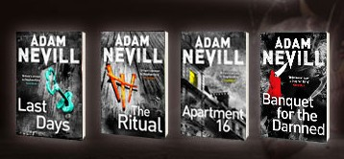

即将出版
《诡屋惊魂》（No One Gets Out Alive）
《》（Since You’ve Been Gone）


中文书名：《诡屋惊魂》
英文书名：No One Gets Out Alive
作 者：Adam Nevill
出 版 社：Pan Macmillan
代理公司：ANA/Nicole
页 数：待定
出版时间：2014年10月
代理地区：中国大陆、台湾
审读资料：电子稿
类 型：惊悚悬疑

内容简介：

有什么在黑暗中蠢蠢欲动……

史蒂芬妮·布斯（Stephanie Booth）是一个穷困潦倒的小职员，连住的房子也是与别人合租的，她觉得自己的生活就像是一潭死水，毫无生气。直到有一天史蒂芬妮以非常低廉的价格租到了一间看起来不错的房间，她觉得自己的好日子要来了……然而史蒂芬妮没有料到，爱德华大街82号这间房屋里有什么正在等待着她……

这座看似很久没人居住的空旷房屋里充满了诡异的气氛，还有史蒂芬妮的新房东，奈克·麦克吉尔（Knacker McGuire）总让她感到很不安。壁炉后面的窃窃私语、地板下面的抓挠声响、回荡在黑暗之中的脚步以及隔壁房间总是隐隐约约传来的女人抽泣……然而更让人毛骨悚然的事随着房东表兄弗加尔（Fergal）的来访而降临。

不幸的是，这一切只是史蒂芬妮即将经历的一系列恐怖的开端。在这个封闭的房间里，她能够活着逃出来吗？

媒体评价：

“亚当·尼维尔（Adam Nevill）把传统老套的体验式恐怖——诸如一群小伙伴迷失在丛林中（《女巫布莱尔》，Blair Witch）——重新注入了生机与活力……通常情节里恐怖源头显露出真面目时，读者们的恐惧就终结了。不过在本书中，这种恐惧只会愈演愈烈。”
----《星期日泰晤士报》（The Sunday Times）

“一部惊悚至极的恐怖小说。”
----《星期日独立报》（Independent on Sunday）

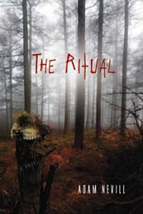
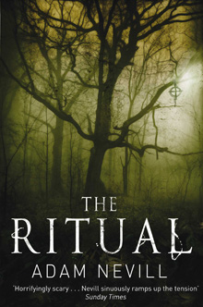
中文书名：《仪式》
英文书名：The Ritual
作 者：Adam Nevill
出 版 社：Pan Macmillan
代理公司：ANA/Nicole
页 数：432页
出版时间：2011年5月
代理地区：中国大陆、台湾
审读资料：电子稿
类 型：惊悚悬疑
版权已授：法国（Bragelonne）、德国（Heyne/ Random House）、西班牙（Minotauro/ Planeta）、美国（St. Martin’s Press）

- 电影版权授予美国Stillking Films，该公司拍摄的电影包括：《皇家赌场》（CASINO ROYALE）、《魔术师》（THE ILLUSIONIST）、《来自地狱》（FROM HELL）、《谍影重重》 （THE BOURNE IDENTITY）。

内容简介：

有些事情比死亡更可怕……

第二天，情况并没有好转。雨又冷又大，低矮的灰色云层遮蔽了苍白无力的太阳。他们迷路了。这时，悬在树上的死物改变了他们的旅行，超乎想象。

四位大学时代的老校友前往斯堪的纳维亚北极圈荒野旅行，目的是逃避他们生活中的问题、重叙旧谊。他们当中只有卢克仍然单身、前途未定，跟几位席丰履厚的老朋友没有什么共同之处。气氛开始变得紧张起来。

为了改善关系，他们一起出去远足。但远足变成了一场噩梦，几乎赔上了他们的生命。他们在森林中迷路、饥寒交迫、伸手不见五指。卢克觉得，事情不可能更糟了。

他们误打误撞，碰上了一处遗址。墙壁用古代人工制品装饰，干燥的地板上散落人骨。远古异教祭典的遗址仍然有邪灵遗留，在森林中神出鬼没，在他们旅途中不断制造惨案。四位朋友狼狈逃走，但古代森林中的死亡仍然对他们穷追不舍。

媒体评价：

“亚当·尼维尔（Adam Nevill）显示了传统超自然鬼怪故事的极限可能性。几个朋友在森林中迷路遇鬼……使人一再毛骨悚然……邪祟当前，寻常的恐怖根本不值一提。”
----《星期日泰晤士报》（Sunday Times）

“一次鬼迷心窍的旅行，深入恐怖的黑森林的。既毛骨悚然、又销魂荡魄。”
----乔纳森·马伯里（Jonathan Maberry），美国恐怖小说家，《纽约时报》
（New York Times）畅销书作家，《狼人》（The Wolfman）的作者

“此书唤醒了我们心中最原始、最本能的恐怖。绝望、紧张的旅途深入无法想象的远古和无以名状的邪祟之中。”
----大卫·穆迪（David Moody），英国恐怖小说家，《秋季》（Autumn）的作者

“小说从第一页起就让人爱不释手，读者霉运当头、精疲力竭、心乱如麻，一直跟到最后一页。”
----《卫报》（Guardian）

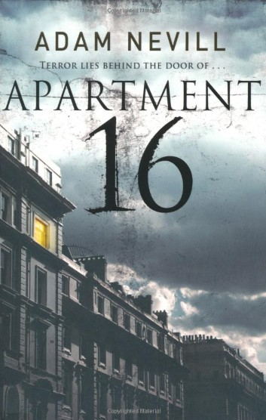
中文书名：《十六号公寓》
英文书名：Apartment 16
作 者：Adam Nevill
出 版 社：Pan Macmillan
代理公司：ANA/Nicole
页 数：449页
出版时间：2010年5月
代理地区：中国大陆、台湾
审读资料：电子稿
类 型：惊悚悬疑
本书简体中文版已授权

荣登英国亚马孙在线网站惊悚类小说Top1 ；小说类# 56！

有些门，最好永远不要开启……
在伦敦一个高档住宅区，有着一幢白灵敦大厦（Barrington House）。里面有一间公寓，没有人进去，也没有人出来。五十年来，这间公寓永远都是这个样子。一直到一个守夜人在午夜听到一些奇怪的声音，好奇的他开始调查下去。而他不知道，他所经历的事情将要改变他的一生……

内容简介：

赛斯（Seth）是一个事业毫无起色的艺术家，目前的他，是伦敦白灵敦大厦（Barrington House）里的守夜人。赛斯的工作十分简单，除了在规定的时间执勤和在走廊中巡逻，避开那些惹是生非的住户之外，他便没有什么其他很重要的事情要做。

但是，有一件很奇怪的事情一直困扰着赛斯和其他住户，那便是，那间已经空置了长达五十年之久的16号公寓。总是有一些很奇怪的声音从这间公寓中传出来。

之后，一位叫阿普里尔（Apryl）的姑娘来到了这所大厦，她要在此待上好几个星期，去处理自己的姨妈莉莲（Lillian）死后为自己和自己的母亲留下的那笔丰厚的遗产——位于白灵顿大厦的一间公寓。有传闻说阿普里尔的姨妈在死前曾经精神错乱。可是后来，阿普里尔在自己姨妈的房间里发现了许多回忆录和笔记本，里面记录了她身前在自己丈夫死去时候所受到的打击。

为了调查清楚自己阿姨的过往，阿普里尔开始调查起白灵顿大厦背后不为人知的秘密。后来，阿普里尔还发现在这栋大厦中，竟然还寄居着一股变幻莫测的邪恶势力。
而通往16号公寓的入口是一些更为恐怖事情的集聚地……

媒体评价：

“《16号公寓》中有一些讨人喜欢的老桥段。在书中，尼维尔没有掺杂一些不必要的血腥场面和众多的离奇事件。相反地，作者用微妙的暗示，以及精心设计的、不断升级的怪异，将恐怖一点一点地堆积起来。”
----Bookotron

“这是一本精美绝伦、情节设计巧妙的惊险小说。《16号公寓》一直让我猜到结尾，一直有让我在深夜不停读下去的冲动。如果惊悚小说在2010卷土重来，那么，这本书一定是处于领先地位。极力推荐。”
----《推测地平线》（Speculative Horizons）

“作者的作品显示出新式与老式的完美结合：布莱克伍德（Blackwood）小说中那原始的气氛，以及那些由M.R.詹姆士（M.R.James）和H.P.拉佛史克普特（H.P.Lovescrapt）想象出的那些细微、又让人不敢直观的恐惧；作者把建筑、环境、角色和工具都安排得很恰当，还有那个辛辣的、描述着每日城市中绝望的当代悲观主义和赛斯与阿普里尔陷入的可怕、无法避免的窘境。”
---《书痴》（Book Geeks）

“是作者尼维尔的文风让我选中这本书的。在小说中的某个场景中，作者把书中某一个角色的噩梦写得如此之棒，如此之黑暗，如此让人记忆犹新，以至于我甚至可以在我眼前描绘出那些生动的细节。情节的黑暗被想象得如此之妙，关于它的叙述也很不错，所以有时整个经历会让人惶恐不安。这正是我对一部精彩的惊悚小说所期待的东西。”
----《推测书评》（Speculative Book Review）

“自从读了史蒂芬·金（Stephen King）的小说之后，就再也没有一本书能像这一本书这样能记起我心中的恐惧与不安……《16号公寓》是一个天才作家的杰作。极力推荐。”
----《幻想书评》（Fantasy Bool Review）

中文书名：《邪灵宴》
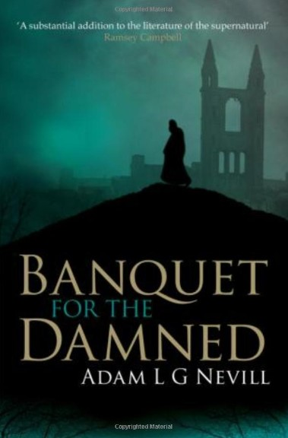
英文书名：Banquet for The Damned
作 者：Adam Nevill
出 版 社：Pan Macmillan
代理公司：ANA/Nicole
页 数：368页
出版时间：2008年月
代理地区：中国大陆、台湾
审读资料：电子稿
类 型：惊悚悬疑

内容简介：

没有人相信科德维尔（Coldwell）教授能够和那个我们看不到的世界有着联系——他可以和鬼灵交流。在这座苏格兰最古老的大学城里，黑暗的力量暗中涌动。镇上一些年轻人被隐藏在黑夜中的邪恶势力追捕，继而一个个地消失。这里从不欢迎外来者，尤其当夜幕降临之后。然而当一个无家可归的音乐家和一个穷困潦倒的探险家踏足这个小镇，他们是否能从小镇背后隐藏的永生的恶魔以及它狂热的信众们手中逃过一劫？英格兰古老莫测的鬼怪与现代魔法的光怪陆离交织在一起，使得这部充满神秘主义的惊悚小说熠熠生辉，同时该作品也反之向这二者致以崇高的敬意。

谢谢您的阅读！
请将反馈信息发至：齐梦涵（Nicole Qi）
安德鲁·纳伯格联合国际有限公司北京代表处
北京市海淀区中关村大街甲59号中国人民大学文化大厦1705室
邮编：100872
电话：15810294174
传真：010-82504200
Email：Nicole@nurnberg.com.cn
网址：http://www.nurnberg.com.cn
微博：http://weibo.com/nurnberg
豆瓣小站：http://site.douban.com/110577/

